

**Actividad individual 4. “Configuración de OSPF”**

#### Nuestro cliente ha hecho saber a los directivos de **Network Consulting** que están muy satisfechos con nuestros resultados, por lo que nos solicitan realizar la configuración de una red de datos para tener conectividad con el exterior. En esta ocasión implementaremos el **protocolo de ruteo dinámico OSPF, rutas estáticas y por default** para lograr la conectividad deseada.

Por motivos de estandarización se ha decidido que:

* La dirección IP de las **interfaces GE** será la **última dirección IP válida** de la subred.
* La dirección IP de las **interfaces seriales DCE** será la **primera dirección IP válida** de la subred.

La topología de la red y direcciones IP están representadas en la siguiente gráfica.

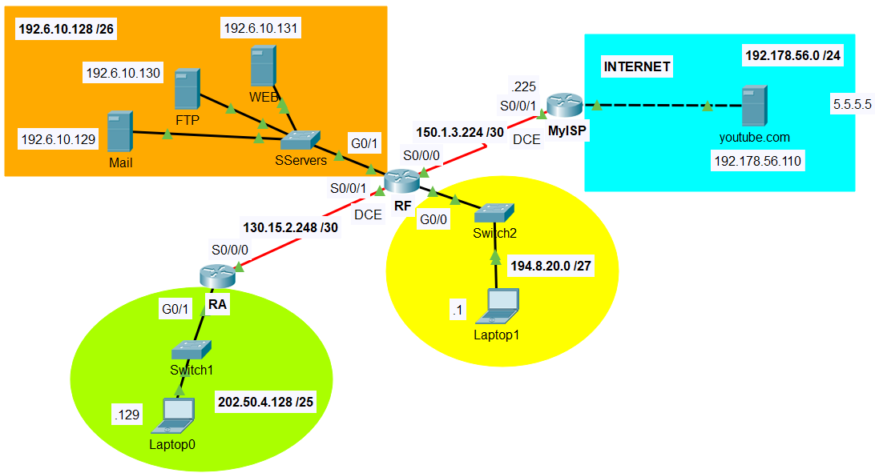

#### Descarga los archivos: **Act4.pkt**

**Parte 1. Completa la tabla de direccionamiento**

Realizar el diseño de red y asignar direcciones IP a las interfaces de los equipos. Por motivos de estandarización se ha decidido que:

* A las **Interfaces Giga Ethernet** se les asignará la **última dirección IP** válida de la subred.
* A las **Interfaces seriales DCE**se les asignará la **primera dirección IP** válida de la subred.
* A las **PCs** se les asignará la **primera dirección IP** valida de la subred y serán asignadas manualmente.

|  |  |  |  |  |
| --- | --- | --- | --- | --- |
| **Device** | **Interface** | **IP Address** | **Subnet Mask** | **Default Gateway** |
| **MyISP** | **G0/0** | 192.178.56.1 | 255.255.255.0 | N/A |
|  | **S0/0/0** | 150.1.3.225 | 255.255.255.252 | N/A |
|  | **Lo0** | 5.5.5.5 | 255.255.255.0 | N/A |
| **RFrontera** | **S0/0/0** | 150.1.3.226 | 255.255.255.252 | N/A |
|  | **S0/0/1** | 130.15.2.249 | 255.255.255.252 | N/A |
|  | **G0/0** | 194.8.20.30 | 255.255.255.224 | N/A |
|  | **G0/1** | 192.6.10.190 | 255.255.255.192 | N/A |
| **RA** | **S0/0/0** | 130.15.2.250 | 255.255.255.252 | N/A |
|  | **G0/1** | 202.50.4.254 | 255.255.255.128 | N/A |
| **Laptop0** | **NIC** | 202.50.4.129 | 255.255.255.128 | 202.50.4.254 |
| **Laptop1** | **NIC** | 194.8.20.1 | 255.255.255.224 | 194.8.20.30 |
| **Mail** | **NIC** | 192.6.10.129 | 255.255.255.192 | 192.6.10.190 |
| **FTP** | **NIC** | 192.6.10.130 | 255.255.255.192 | 192.6.10.190 |
| **WEB** | **NIC** | 192.6.10.131 | 255.255.255.192 | 192.6.10.190 |

**Parte 2. Configura los equipos terminales**

Configurar la Laptop0, Laptop1 y Mail con sus respectivas direcciones IP, máscaras de subred y puertas de enlace predeterminadas o gateway.

**Parte 3. Configura el router RA**

1. Establecer como nombre del equipo **RA**.
2. Desactivar la búsqueda de nombres de dominio.
3. Configurar un **banner** de prevención de acceso al router.
4. Establecer el servicio de cifrado de passwords.
5. Establecer **class** como password de modo privilegiado.
6. Establecer **cisco** como password de consola.
7. Establecer **cisco** como password **vty 0 4** para accesos remotos por telnet.
8. Realizar la configuración de las interfaces del ruteador y poner descripción.
9. Configurar el protocolo de ruteo **OSPF**:

* Configurar las redes directamente conectadas.
* Configurar las interfaces pasivas.

**Parte 4. Configura el router RF**

1. Establecer como nombre del equipo **RF**.
2. Desactivar la búsqueda de nombres de dominio.
3. Configurar un **banner** de prevención de acceso al router.
4. Establecer el servicio de cifrado de passwords.
5. Establecer **class** como password de modo privilegiado.
6. Establecer **cisco** como password de consola.
7. Establecer **cisco** como password **vty 0 4** para accesos remotos por telnet.
8. Realizar la configuración de las interfaces del ruteador y poner descripción.
9. Establecer una **ruta por default** hacia MyISP.
10. Configurar el protocolo de ruteo **OSPF**:

* Configurar las redes directamente conectadas.
* Configurar las interfaces pasivas.
* Redistribuir la ruta por default hacia los routers internos de la empresa.

**Parte 5. Configura rutas estáticas en MyISP**

Para interconectar el **proveedor de servicios** con las **redes locales** de la empresa es necesario instalar rutas estáticas hacia estas redes. Instala, en el router **MyISP:**

1. Una ruta estática hacia la red verde.
2. Una ruta estática hacia la red amarilla.
3. Una ruta estática hacia la red naranja.

**NOTA:** Las rutas estáticas pueden ser directamente conectadas o del next hop (recursivas).

**Parte 6. Probar y verificar la conectividad**

Al terminar la configuración realiza las pruebas de conectividad necesarias para comprobar la conexión entre todos los dispositivos de la LAN y la conexión con el exterior. Si los pings son exitosos, tu configuración está correcta.

**Pruebas de conectividad interna:**

|  |  |  |  |
| --- | --- | --- | --- |
| **From** | **To** | **IP Address (To)** | **Ping**  (Fail / Success) |
| **Laptop0** | **WEB** | **192.6.10.131** |  |
| **Laptop0** | **Laptop1** | **194.8.20.1** |  |

**Pruebas de conectividad externa:**

|  |  |  |  |
| --- | --- | --- | --- |
| **From** | **To** | **IP Address (To)** | **Acceso Web o Ping**  (Fail / Success) |
| **Laptop0** | **Youtube.com** | **192.178.56.110** |  |
| **Laptop1** | **Youtube.com** | **192.178.56.110** |  |
| **Mail** | **Youtube.com** | **192.178.56.110** |  |
| **FTP** | **Exterior** | **ping 5.5.5.5** |  |